Основная транзакция при работе с отчетами по таможенному оформлению ZCSTM, которая содержит следующие основные инструменты для работы с данными по таможенному оформлению импорта/экспорта (кнопки в транзакции):
Мониторинг таможенного оформления.
Ключевые пользователи – сотрудники ДБУ.
По заданным параметрам на экране поиска документов производится поиск загруженных/обработанных таможенных деклараций.
Инструкция по работе с отчетом содержится в документе «Инструкция ZCSTM ДБУ.docx».

Просим обратить внимание, что на начальном этапе запуска проекта (до момента стабилизации системы) поле «Статус» может содержать ошибочные ситуации и лучше ориентироваться на наличие документов заказа/поставок/поступлений либо метки «без заказа» к позиции ДТ при проводке ДКЗ.

Корректировки к декларации (КДТ) будут загружены в систему, но не обработаны. Обработка КДТ также описана в инструкции пользователей.
Напоминаем, что автоматическое создание ДКЗ для корректировочных таможенных деклараций не предусмотрено. Необходимо для таких видов таможенных деклараций будет воспользоваться транзакцией fb60/fb01 для создания проводок на таможенные платежи в ФТС.

Просим при ручном создании документов проводок (в ситуациях, когда невозможно провести ДКЗ по ДТ) указывать в поле «Текст» номер таможенной декларации формата «ГТД хххххххх/хххххх/ххххххх», по которой формируется проводка в учет таможенных платежей, чтобы проводки могли быть отражены в отчете.

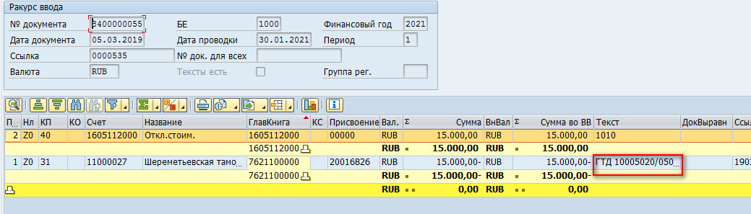

Монитор загрузки данных ДТ.
Ключевые пользователи – сотрудники ОТО ДУЗД.
Инструкция по работе с отчетом содержится в документе «Инструкция ZCSTM ОТО ДУЗД.docx»
Просим обратить внимание!
- Декларации с «датой ДТ» до 31.01.2021 включительно необходимо будет обработать через транзакцию ZGTD старым способом. С датой, начиная с 01.02.2021 обработка должна осуществляться только через новый функционал. Ввод через старую транзакцию ZGTD может быть осуществлен только в случае подтверждения от группы поддержки о невозможности обработки в новой транзакции ZCSTM.
- На начальном этапе запуска проекта (до момента стабилизации системы) необходимо будет проверять все ДТ, даже имеющие статус «успешно обработаны», чтобы своевременно выявлять ошибочные ситуации автоматического определения данных к позициям деклараций.
- На начальном этапе ввода проекта в промышленную эксплуатацию будет настроено фоновое задание по созданию ДКЗ, запуск которого будет производиться 1 раз в сутки. В дальнейшем по ходу эксплуатации данное условие можно будет изменить.
Склада Входного Контроля
С момента запуска новой функциональности в промышленную эксплуатацию указание склада входного контроля для импортных грузов будет производиться в системе.
Внесение склада входного контроля по таможенной декларации возможно следующим образом:
- В Мониторе загрузки данных ДТ по кнопке «Груз передан» в основном отчете либо в позиции декларации (в системе SAP ERP)
- В Рабочем месте “Центурион Логистик» в отчете «Декларации» (Web-интерфейс). Личный кабинет Центурион Логистик доступен по ссылке:
Список пользователей, которым необходимо предоставить доступ к рабочему месту Центурион Логистик запрошен у Рудого Д. В. После предоставления списков логин и пароль будет выслан на электронную почту.
Ввод Склада Входного Контроля обязателен! для импортных деклараций.

Ведение стоимости услуг брокера.
Внесение стоимости услуг таможенного брокера по договору.
Полномочия на ведение стоимости услуг будут даны ключевому пользователю ДУЗД по процессу.
Стоимость услуг таможенного брокера на момент ввода новой функциональности в промышленную эксплуатацию уже будет заведена в продуктивной системе на основании данных, используемых в текущей реализации ZGTD.
Просим обратить внимание!
Ключевому пользователю необходимо проверить актуальность стоимости по договору с таможенным брокером и внести корректировки, в случае необходимости.
Подготовка пакета документов экспорта
После запуска новой функциональности по таможенному оформлению ведение инвойсов для экспорта необходимо осуществлять в системе SAP ERP. Для этого необходимо воспользоваться транзакцией ZCSTM -> «Подготовка пакета документов экспорта».
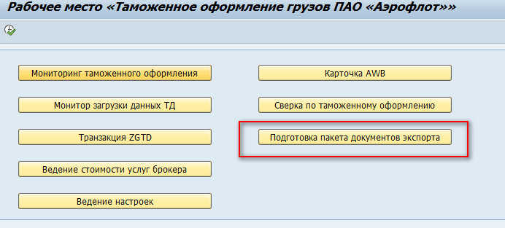
После запуска новой функциональности настройки форм инвойсов уже будут введены в продуктивную систему. В случае отсутствия необходимой формы инвойса можно воспользоваться функцией «Ведение справочника форм инвойса» для внесения необходимых данных.

